„Samodzielność zobowiązuje” - 2013r.

W 2013 roku PCPR w Świdwinie kontynuowało realizację projektu systemowego „Samodzielność zobowiązuje” współfinansowanego przez Unię Europejską w ramach Europejskiego Funduszu Społecznego.
Do realizacji projektu zatrudnione były następujące osoby: koordynator projektu, pracownik socjalny, referent, referent - doradca ds. osób niepełnosprawnych, doradca zawodowy, radca prawny oraz psycholog.
Celem projektu jest podniesienie aktywności społecznej u 66 osób z Powiatu Świdwińskiego poprzez zapewnienie wsparcia w kierunku reintegracji ze społeczeństwem i rynkiem pracy poprzez równoczesny rozwój form aktywnej integracji a także poprawa dostępu do rynku pracy osób zagrożonych wykluczeniem społecznym.
W projekcie udział wzięło 7 osób usamodzielnianych, które opuściły placówki opiekuńczo - wychowawcze, młodzieżowe ośrodki wychowawcze, rodziny zastępcze (była to młodzież w wieku od 18 do 25 lat, ucząca się oraz nie kontynuująca nauki),3 osoby przebywające w Placówce Opiekuńczo - Wychowawczej w Świdwinie w wieku od 15 do 18 lat i 56 osób niepełnosprawnych w wieku aktywności zawodowej.

Projekt podzielony był na dwa etapy:
- od 03.06.2013r. do 19.06.2013r. - warsztaty z psychologiem
- od 03.06.2013r. do 19.06.2013r.- warsztaty z doradcą zawodowym
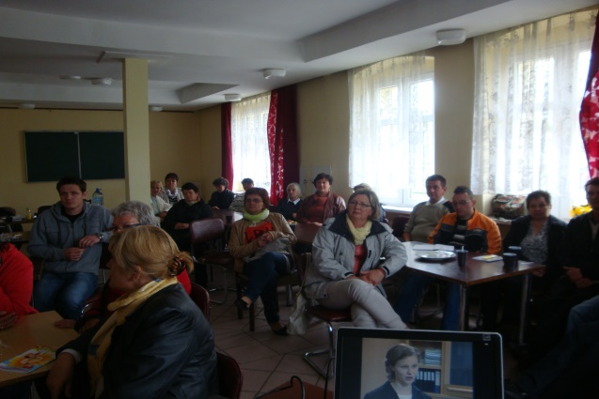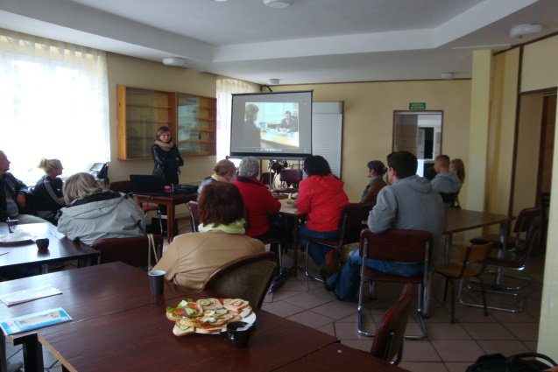
Beneficjenci w trakcie warsztatów z psychologiem i doradcą zawodowym.
Następnym etapem szkoleniowym realizowanego projektu było m.in. przeprowadzenie kursów zawodowych i szkoleń dla 66 beneficjentów projektu.
Uczestnicy w trakcie projektu nabyli nowe umiejętności i ukończyli:
- 24 osoby kurs prawa jazdy kat. B,
- 1 osoba kurs prawa jazdy kat. B+C,
- 5 osób kurs bukieciarstwa,
- 4 osoby kurs rękodzieła,
- 6 osób kurs pomocy kuchennej,
- 2 osoby kurs uprawnienia SEP do 1 kV,
- 2 osoby kurs wózki widłowe z wymianą butli gazowej,
- 22 osoby kurs komputerowy z obsługą kas fiskalnych i minimum sanitarnym,
- 56 osób niepełnosprawnych szkolenie pn. „Warsztaty inspiracji oraz gotowości do zmian”,
- 10 osób, w tym 7 osób usamodzielnianych i 3 osoby przebywające
w placówce, szkolenie pn. „Dbam o siebie- pomagam innym”.
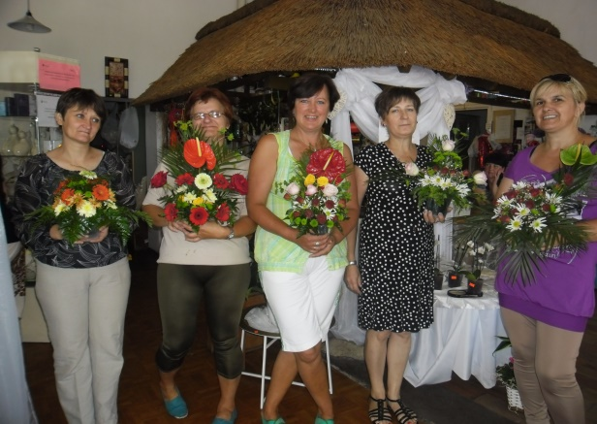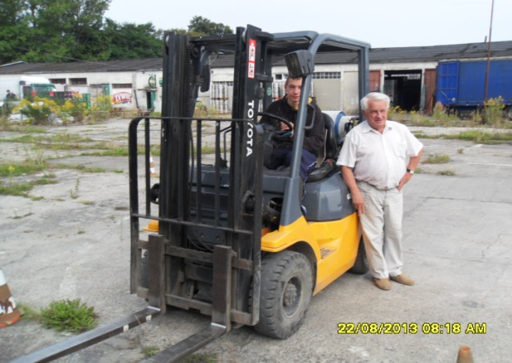
Beneficjenci projektu w trakcie realizacji w/w kursów
Podczas realizacji projektu „Samodzielność zobowiązuje” zorganizowana została wycieczka dla wszystkich uczestników do Krakowa i okolic (Kraków, Oświęcim, Częstochowa, Wieliczka, Zakopane, Niedzica, Czorsztyn, Szczawnica, Dębno, Wadowice, Kalwaria Zebrzydowska) a także 14-dniowy turnus rehabilitacyjny w Darłówku Wschodnim dla niepełnosprawnych beneficjentów.
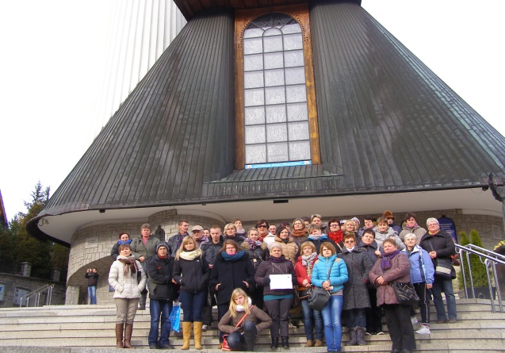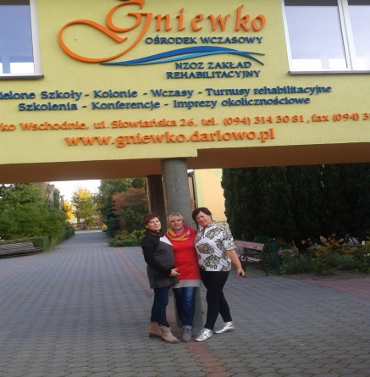
Uczestnicy wycieczki i turnusu rehabilitacyjnego
Budżet projektu wyniósł 504.837,55 zł, w tym 57.815,00 zł wkład własny PCPR. Realizacja projektu systemowego odbyła się zgodnie z harmonogramem.

